Дискове, дялове и swap диск.

Дял (partition) – логическа част от реален диск.
Таблица на дяловете (partition table) – таблица описваща разположението и големината на дяловете на диска – MBR (master boot record) и GPT (GUID partition table).

- MBR – primary дялове (максимум четири);

- extended дял (максимум – един) - логически дял;
- максимален размер на диска е 2 TB.
- GPT – до 128 дяла;
- могат да бъдат до 9.4 милиарда TB в размер.
- нямат extended и логически дялове.

Главни локаций във файловата система:

/ → Дъното на директорното дърво.
/var → Променлива локация, log files и динамичното съдържание е тук, като уеб сайтове.
/home → Потребителската папка където се съдържат личните файлове.
/boot → Зареждаща папка, обикновенно е на друг дял. Линукс ядрото и други поддържащи файлове се намират там.
/opt → локация за опционален софтуеър, обикновенно ползван от 3ти лица. Ентърпрайз апликациите използват доста тази папка.

Swap space:

• Временно място което се държи като РАМ, когато процент от рама е пълен, ядрото ще
премести не толкова ползваните данни върху swap.
• Swap partition.
• Swap file (подобен на page file в windows) - доста по бавен спрямо цял партишън
• Размер на Swap като се наглася винаги гледайте да е между 1.5 и 2.0 по размера на РАМ
паметта ви.
• След като РАМ памета е станала евтина, е по хубаво да не под 50% от РАМ.

Партишъни:

- /dev/sda - първият драйв закачен към компютъра.
- /dev/sda1 e почти целият диск, но най често се дели на /dev/sda2 и /dev/sda3.
- колкото повече са партишъните толкова по голям е шанса да има маунт точки.
- Например можем да имаме /dev/sda1,/dev/sda2/,/dev/sda3 където sda1 е оттделен за root directory, sda2 за home, sda3 за boot.

- mount - може да се ползва за закачне на партишъни или да покаже всички 'закачки' закачени когато е без опции.
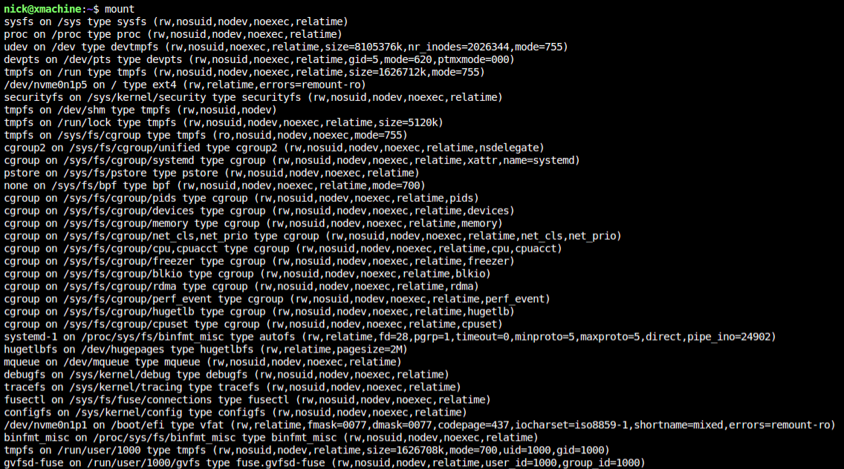

- lsblk - показва колко блок устройства има в системата и техните имена.

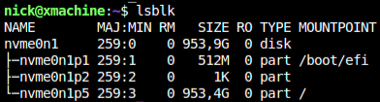

- fdisk -l /dev/diskname - може да покаже лист със всички партишъни и информация за диска.
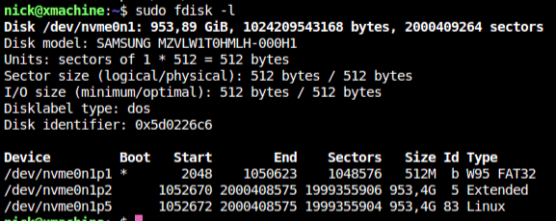
- swapon --summary показва кратко пояснение за swap паметта и употребата и същата информация може да намерите и в /proc/swaps.

LVM абстрактен слой между физическите дискове и файловата система - позволява създаването на групи от дискове или дялове, които могат да бъдат сглобени в единична (или неограничена) файлова система

- може да се ползва за всеки mount point освен boot, защото GRUB не може да чете LVM
метаданни.

- Гъвкавост - позволява преоразмеряване на обемите.

- Snapshots -позволява за моментни копия на вашия логически обем LVM позволява лесна промяна на размера на файловите системи online, както и възможност една файлова система да се разпрострира на няколко физически диска.

• Physical Volume (PV) – може да бъде цял диск, дял или RAID масив

• Volume Group (VG) – административна единица, която обединява physical и logical volumes.

• VG са изградени от PVs , които от своя страна са разделени на Physical Extents (PE).

• Logical Volume (LV) – еквивалент на дисковите дялове (partition) при структура без LVM. LVs са блокови устройства , които са изградени от PEs от една и съща VG.

• Physical Extent (PE) - части от данни, които изграждат physical volumes. Тези PEs имат
фиксиран размер за една VG. По подразбиране PE е 4MB, но може да се променя по време
на създаване на VG.

• Logical Extent (LE) - части от данни, които изграждат logical volumes. Имат същия размер като PEs.

Създаване на логически обеми:

1. Използваме “lsblk” за да видим свободните устройства:
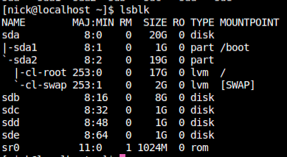

2. Използваме “pvcreate”: зареждаме (PV) физически обем за използване от LVM:
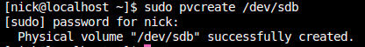

3. Използваме “vgcreate” за да направим нашата обемна група:

4. Използваме “lvcreate” за да направим нашият логически обем.
Ползваме -L за да укажем размера на LV и нашето име с -n, попринцип такова име автоматично ще бъде приложено от системата.

5. Прилагаме команда с цел създаване на файлова система, без нея система това което ще се случи е, че логическият обем ще бъде не използваем. Командата е “mkfs” и малко опций:
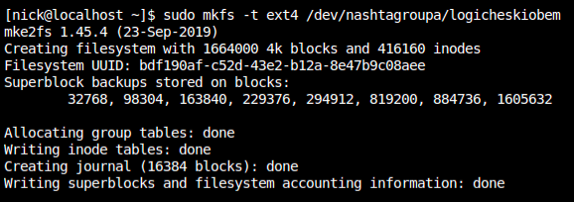

6. Така вече сме създали нашият обем ( диск, дял ) това място може да бъде използвано от нас. Тоест това което трябва да се случи е монтаж:

Управление на VG и LV:

- Преглед:

- pvdisplay: (показва атрибутите на PV (физическият обем) , като размер, размер на физическа степен, пространство, използвано за дескриптора на VG площ и др.).

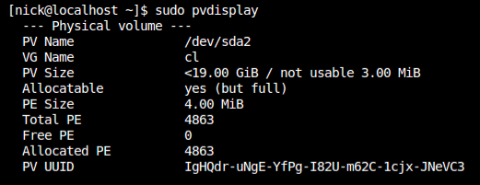

- vgdisplay: (показва атрибутите на VG (обемната група) и свързаните PV (физически) и LV (логически) ).

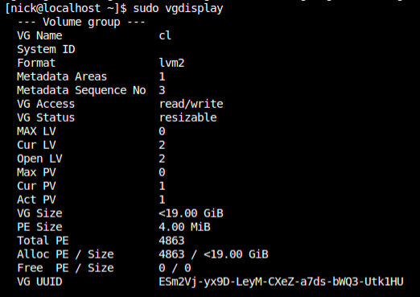

- lvdisplay: (показва информация за логическият обем).
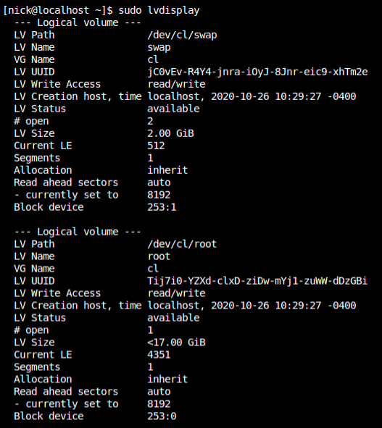

- lvmdiskscan: (показва устройсвата които могат да бъдат използвани като физически обеми).
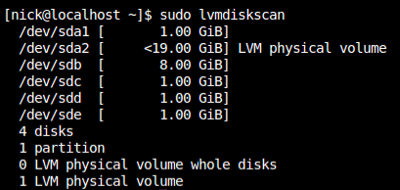

- pvs: (показва информация за физическият обем).
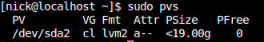

- vgs: (показва информация за групираните обеми).

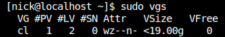

- lvs: (показва информация за логическите обеми).

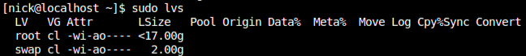

- Оразмеряване:

vgreduce: Премахва физически обем(и) от обемна група (можем да ги наричаме и томове)

vgextend: Добавяш физически обем(и) към обемна група.

pvresize: Преоразмерява физическия обем.

lvreduce: Променя размера на логическия обем в случая намаля.

lvextend: Увеличава размера на логическия обем.

lvresize: Преоразмерява логическия обем.

resize2fs: Преоразмерява файлови системи от тип ext2, ext3 или ext4.

xfs_growfs: Увеличава размера на XFS файлова система.

Добавяне на нов физически диск към съществуващ logical volume:

1. Пак проверяваме устройствата с “lsblk”:

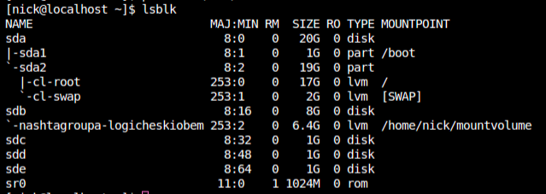
2. Създаваме физически обем:

3. Уголемяваме групата за дадения обем :

4.Уголемяваме логическият обем:

5. Променяме размера на файловата система:

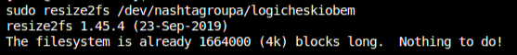

Най оттдолу в LVM Ще имаме физическите обеми на системата → хард дисковете, може и да е само един. /dev/sda, /dev/sdb, /dev/sdc.

След това ще имаме VG ( Групата за обема ) | vg_base може да е само за един диск или много.
Съдържа физическите обеми.

Най отгоре са логическите обеми като например , lv_root, lv_var, lv_swap, lv_home групата, но изсечена на малки порции.

Върху логическите обеми седи файловата система, /, var, swap, home и др.

• pvs показва лист с всички физически обеми.

• vgs показва групираните обеми

• lvs показва логическите обеми

Създаване на обеми и файлови системи:

lsblk команда която се ползва с цел да се покаже лист със блоковите устройства, като хард
дисковете:

Блоково устройство е хардуеър който има записани данни по него.

При определени ситуации е нужно изпълнението на команда partprobe за обновяване на
таблиците в ядрото

Кодове на типове дялове – 83 (Линукс файлова система), 82 (Swap), 5 (extended) идр.

fdisk създава дялове по интерактивен начин (Преди опутреба прочетете man page и погледнете примери онлайн.)
Промените се извършват в паметта:

- w (write) записват се при избор на командата .

- p (print) – показване на създадените дялове.

- n (new) – създаване на нов дял.

- d (delete) – изтриване на дял.

- t (type) – смяна на типа на дял.

- w (write) – записва таблицата с дяловете на диска и излиза от програмата.

- q (quit) – изход от програмата без запис.

Показ на fdisk:

1.

*гледайте какво правя*

parted служи за създаване, модифициране, копиране, оразмеряване и изтриване на MBR и GPT дялове:

- print – показване на създадените дялове.

- mklabel – задава типа таблица на дяловете (gpt, msdos и др.).

- mkpart – създаване на нов дял.

- rm – изтриване на дял.

- set – задава флагове свързани с дяловете.

- quit – изход от програмата.

Показ на parted:

Файлови системи в Линукс:

• Ext 2 – дълги години най-използваната Линукс файлова система.

• Ext 3 – журнална версия на ext2.

• Ext 4 – усъвършенствана като производителност и надеждност версия на ext3. Файлова
система по-подразбиране на множество Линукс дистрибуции.

• ReiserFS – журнална система, подходяща за управление на малки и много на брой файлове.

• XFS – журнална система с висока производителност и добра скалируемост – по
подразбиране в Red Hat Linux Enterprise 7.

• JFS – журнална система разработка на IBM и често използвана за сървърни решения с високи натоварвания.

• MSDOS / VFAT – DOS/Windows 9x файлови системи

• NTFS – Windows NT файлова система – пълна поддръжка при четене и частична за запис.
• NFS – мрежова UNIX файлова система за споделяне на файлове.

• SMB – мрежови протокол разработен за споделяне на файлове в Microsoft Windows и други
платформи.

mkfs –t filesystem_type (mkfs.ext2, mkfs.ext3, mkfs.jfs, mkfs.reiserfs, mkfs.msdos и др.):
Командата която можем да ползваме с цел популизирането на дяла с файлова система.

Веднъж ползвана можем да използваме диска спрямо предназначение.

mkfs.ext{2,3,4} – съдържа символични линкове към mke2fs с цел призоваването на файловата система която искаме.

/etc/mke2fs.conf – задава параметрите по подразбиране на командата mke2fs

Примери:

mkfs –t ext4 /dev/ | Форматира дяла във формата зададен.
mkfs.ext4 /dev/{нашият дял} | Форматира дяла във формата зададен.
mke2fs –t ext4 /dev/{нашият дял} | Форматира дяла във формата зададен.

Как да направим swap в CentOS:

1. Ползвате командата:

- sudo swapon --show
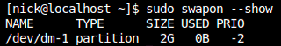

2. С командата fallocate ще направим нашият swap файл:

- sudo fallocate -l {Размер на swap}G /swapfile

3. Променяме правата на /swapfile:

- sudo chmod 600 /swapfile

4. Нагласяме mkswap /swapfile това ще нагласи Linux swap зоната.

- sudo mkswap /swapfile

5. За да направим така, че нашият swap файл да бъде разпознаван от системата, след всеки рестарт трява да го монтираме във fstab файла.

- Първо копираме нашият fstab в същата директория с цел да имаме стандартният файл.
- След това:

- sudo vim /etc/fstab

И добавяме този ред най-оттдолу преглеждайки файла дали има регистрирани други swap структури:

/swapfile swap swap defaults 0 0

*Търсете swap като ключува дума за възможните повторения.

6. Провете със командата:

- sudo swapon --show

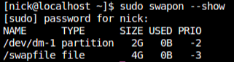

*Моя пример е такъв защото има повторения.

Монтирането на файлови системи става автоматично по време на стартиране (на база
съдържанието на /etc/fstab) или ръчно с командата mount.

• /etc/fstab – съдържа информация за всички системи, които трябва да се монтират по време
на стартиране във формат:

[устройство(дял)] [точка на монтиране] [тип файлова система] [опции] [dump] [fsck]

mount –t type –o options device mountpoint – ръчно монтиране на файлова система

umount device | mountpoint – демонтира файлова система

mount -a – монтира всички системи указани във файла /etc/fstab

mount – показва всички монтирани файлови системи

/etc/mtab – съдържа информация за монтираните файлови системи, управлявани от (u)mount

/proc/mounts – съдържа информация за монтираните файлови системи, управлявана от ядрото

mount --bind – монтиране на файлова система на няколко местa едновременно (
(Преди опутреба прочетете man page и погледнете примери онлайн.)

Разлики между Linux и Windows файлови системи:

• case sensitivity – Линукс файловите системи правят разлика между малки и главни букви

• single root – всички файлове и директории са под root (/) структурата

• everything is a file – в Линукс всичко е файл (включително и директориите)

• forward slashes – Линукс използва право наклонени черти (forward slashes) - /home/john/

• delete or modify open files – в Линукс можеш да изтриеш или промениш отворени файлове

Настройка и поддръжка на файлова система:
fsck - проверка и поправка на проблеми с файловата система

• e2fsck - проверка и поправка на проблеми с ext2/3/4 файлови системи.
(Преди опутреба прочетете man page и погледнете примери онлайн.)

• dumpe2fs - преглед на информация за ext2/3/4 файловата система.
(Преди опутреба прочетете man page и погледнете примери онлайн.)

• tune2fs - задаване на опции за монтиране по подразбиране, настройка на честотата на
автоматичния fsck, конвертиране на ext2 в ext3 и ext3 в ext4.
(Преди опутреба прочетете man page и погледнете примери онлайн.)

Домашно:

Направете следното:

1. Направете си една виртуална машина със CentOS.


2. След като я изберете с десен бутон изберете настройки или Ctrl+S.
3. Изберете Storage:
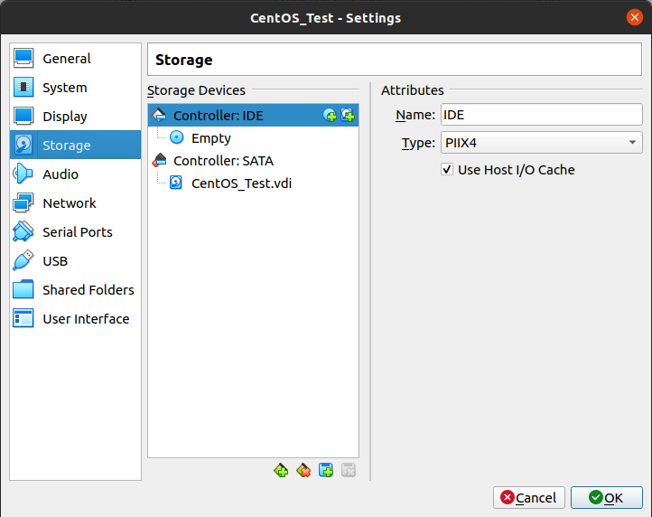
4. При това меню изберете:

5. След това изберете:


6. Наравете 5 диска следвайки тази процедура и следното име за да ви е по лесно, помнете името се задава по-време на тази опция:
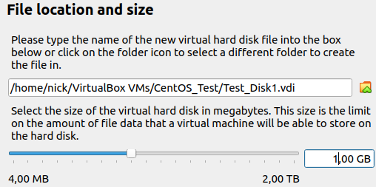

7. Повторете някойло пъти докато не направите 5 диска:
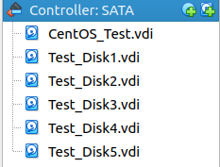

8. От тези виртуални дискове във вашата виртуална машина създайте 5 диска и ги монитрайте в /home/ директорията си под папка създадена от вас казваща се mounpoints.
Папките могат да съответсват на имената на дисковете.
Методиката на създаване на дисковете зависи от вас.

